研究生课程继续实施线上教学的通知
为配合疫情防控，研究生课程继续实施线上教学。第8周起开设的课程研究生院会根据疫情防控的情况，陆续发布各门课程线上教学学习路径的通知。
本次通知发布第8-10周开设的课程线上学习路径，请选课的研究生最迟于4月6日扫码进入所选课程的课程群，群昵称改为“学号姓名”（如：122019001199李四）。按照授课教师发布的要求提前做好线上学习的准备工作，并进行课程学习及互动。

课程名称：临床研究设计（18学时，1学分）
上课时间：4月8日晚18:30开始
使用平台：钉钉群（群号：30649403）
联 系 人：贾文韫 89509299

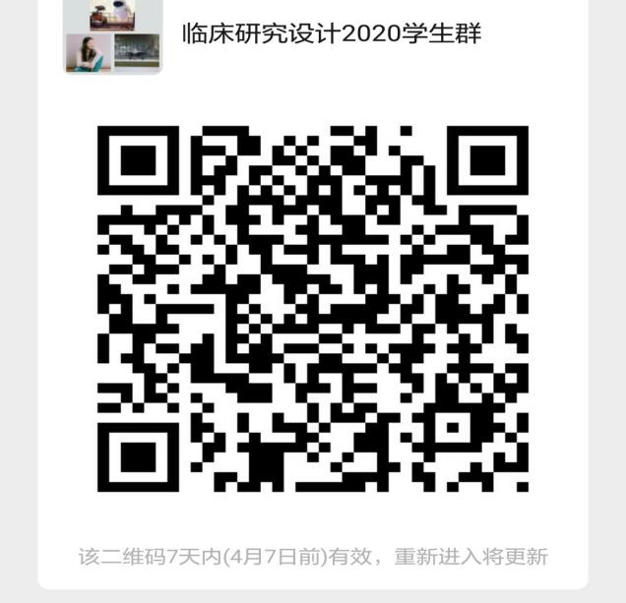

课程名称：中医络病学与重大疾病研究进展（27学时，1.5学分）
上课时间：4月9日上午8:00开始
使用平台：微信群
联 系 人：张秋云18911262083（课程联系教师）
邹大威15001069895（课程秘书）

课程名称 ：药学概论（18学时，1学分）
上课时间：4月13日上午8:00开始
使用平台：首医企业微信群
联 系 人：张筱宜 13552116966 邮箱xiaoyilucky2006@126.com
冯琦琦 15901121153 邮箱 fengqiqi0925@163.com
课程名称：中西文化比较研究（18学时，1学分）
上课时间：4月13日下午13:30开始
使用平台：QQ群课堂
联 系 人：刘春梅 13661220191（课程联系教师）
胡小磊 18515673808（教学秘书）

课程名称：1、循证药学（18学时，1学分）
- 医院药学服务技能（36学时，2学分）
- 药物治疗进展（18学时，1学分）
上课时间：1、4月14日上午8:30开始
2、4月14日下午13:30开始
3、4月15日上午8:30开始
（改为每周三上午上课）
使用平台：腾讯会议
联 系 人：史卫忠 13522982743
邮箱 shiwz1983@163.com
课程名称：护理质性研究（36学时，2学分）
上课时间：4月22日下午13:30—16:40
使用平台：钉钉群
通知方式：由已开设的护理课程群内通知
联 系 人：岳鹏13691520981
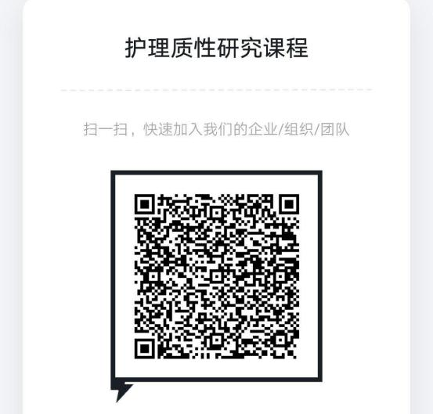

课程名称：临床心理学（18学时，1学分）
上课时间：4月23日下午13:30开始
使用平台：钉钉群
联 系 人：张辉 13661310360 邮箱13661310360@163.com

课程名称：精神病学新进展（54学时，3学分）
上课时间：4月23日下午13:30开始
使用平台：首佑平台
联 系 人：陈禹昂 58303233

课程名称：政治理论（2门，54学时，3学分）
中国特色社会主义理论与实践研究&自然辩证法概论
上课时间：拟推迟至5月16日开始
具体要求请关注后续通知。

